视频双选会企业操作指南
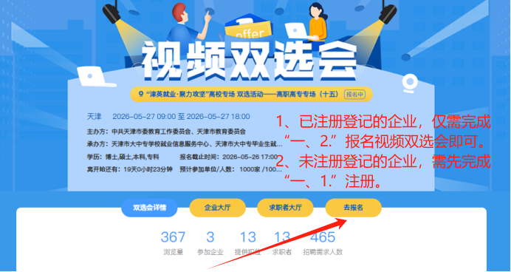

- 单位端报名指引
1.注册
在浏览器中输入参加场次的双选会通道页面网址，点击“去报名”“立即注册”，选择“入驻相应高校”，进行注册。
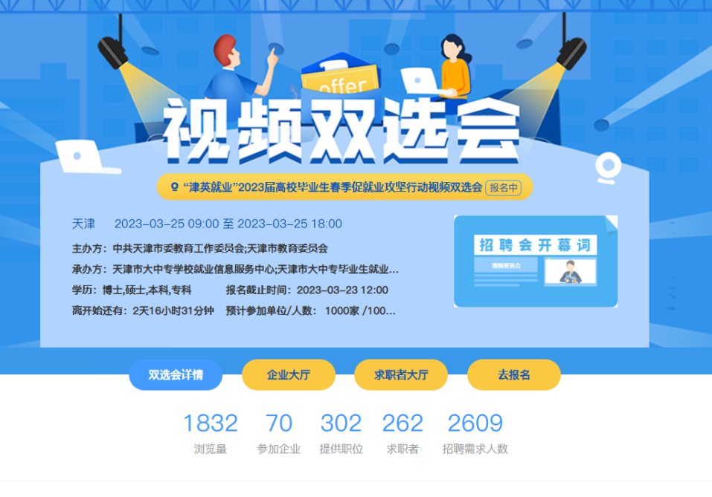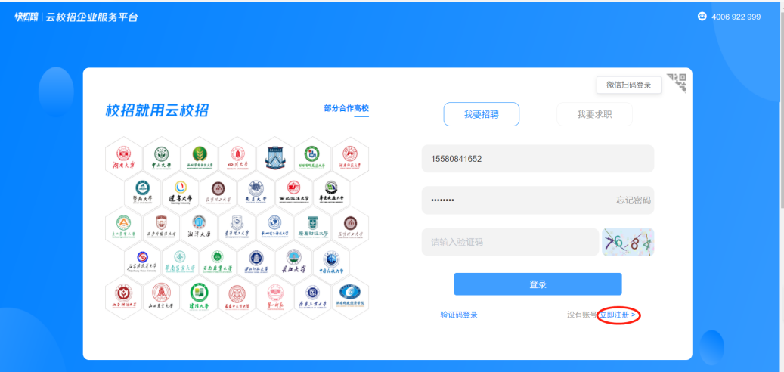
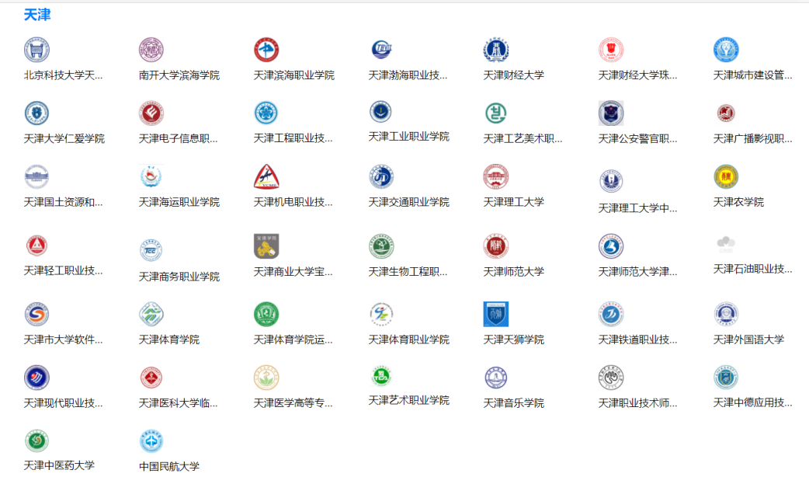
或通过天津市大中专学校就业信息网注册，在浏览器中输入网址：https://employment.tj.smartedu.cn，打开天津市大中专学校就业信息网，点击页面右上角单位登录，在跳转后的页面点击注册。
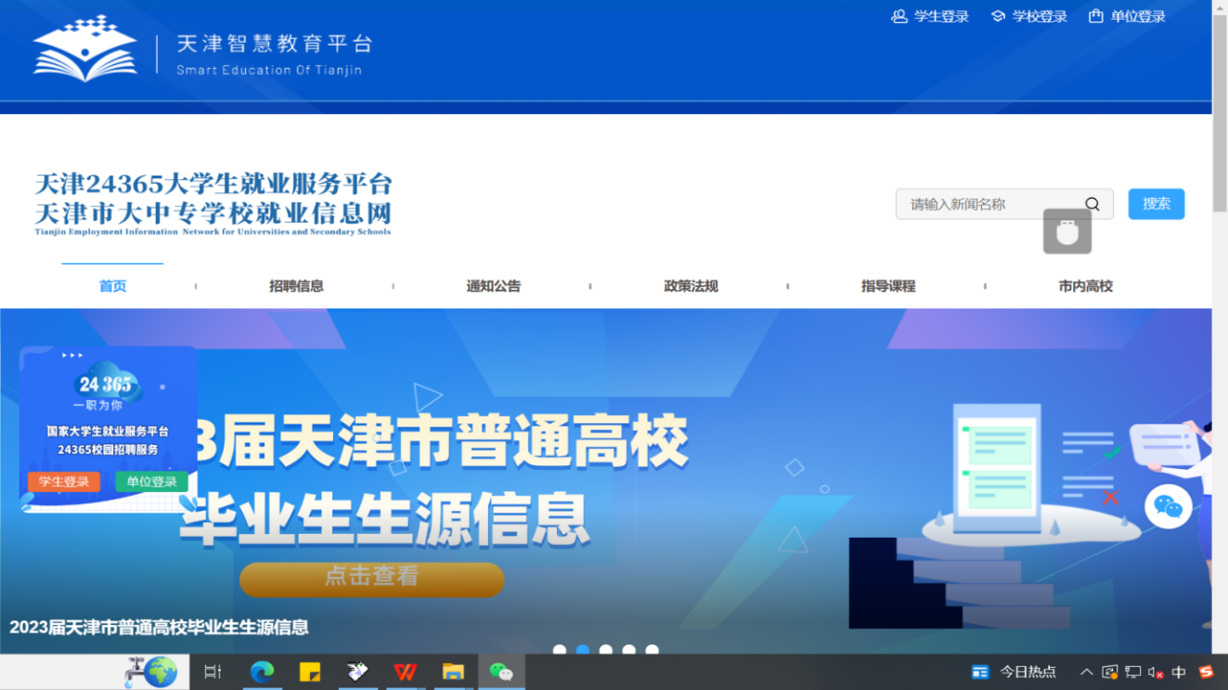

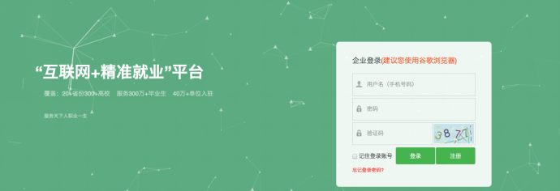
单位资质审核一般在24小时内完成，若出现延迟或其他情况，企业可通过咨询微信号weyon3771（见下图）答疑。

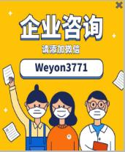
2.报名视频双选会。
已注册单位直接点击相应场次双选会通道网址，登录、完善招聘信息，进行报名。
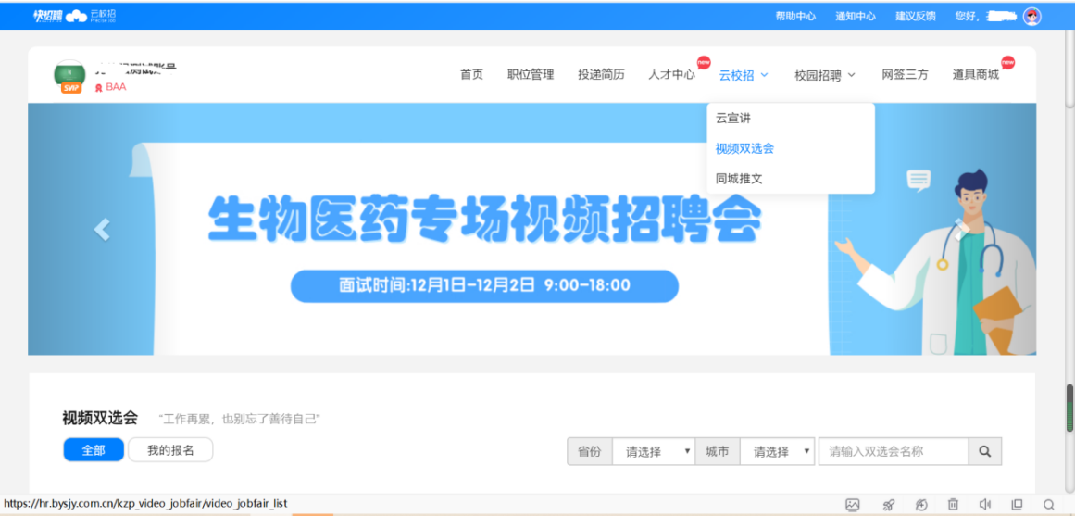
或进入单位后台，点击“云校招-视频双选会”进入，搜索选择“津英就业”网络直播专场视频双选会，了解详情，点击“去报名”按钮，填写相关信息报名提交后，等待审核通知。
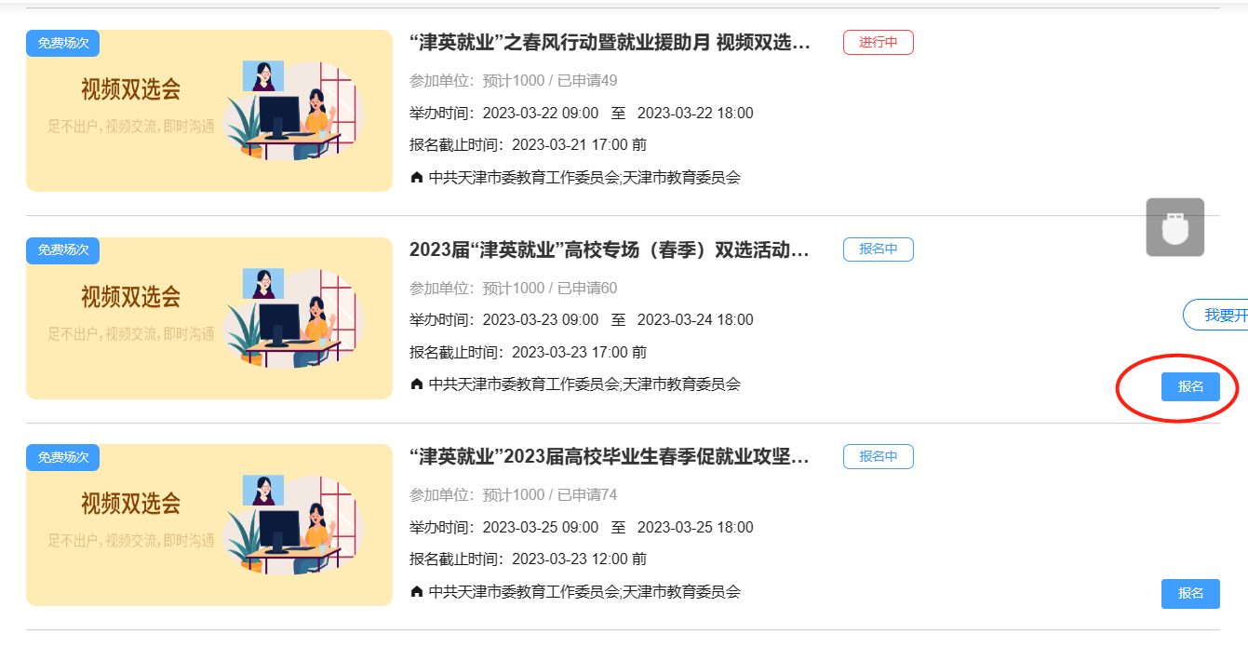
修改报名信息，若单位在报名完毕后需要修改招聘职位、面试官等信息，可具体联系视频双选会组织工作人员后进行修改。具体联系方式参见视频双选会详情说明。
3.完善企业招聘简章。
登录企业后台，点击“校园招聘-招聘简章”，点击“新增”，填写招聘简章标题、使用说明以及内容，完成之后点击保存。
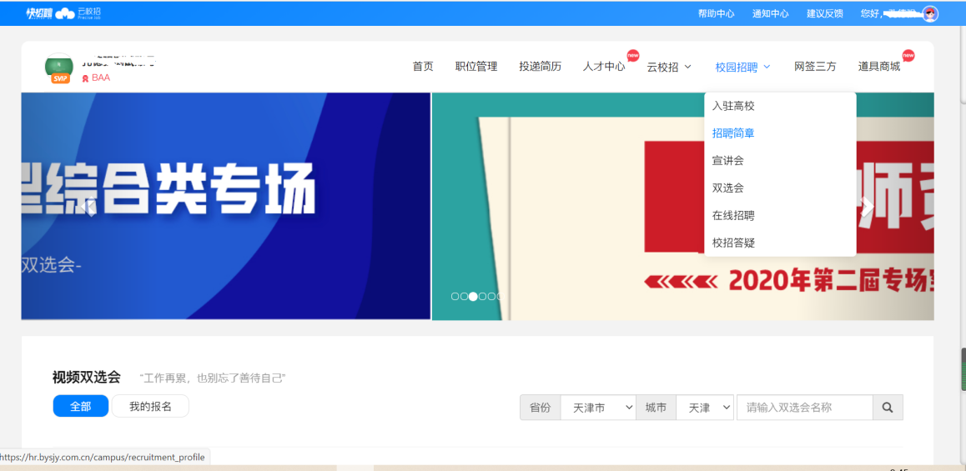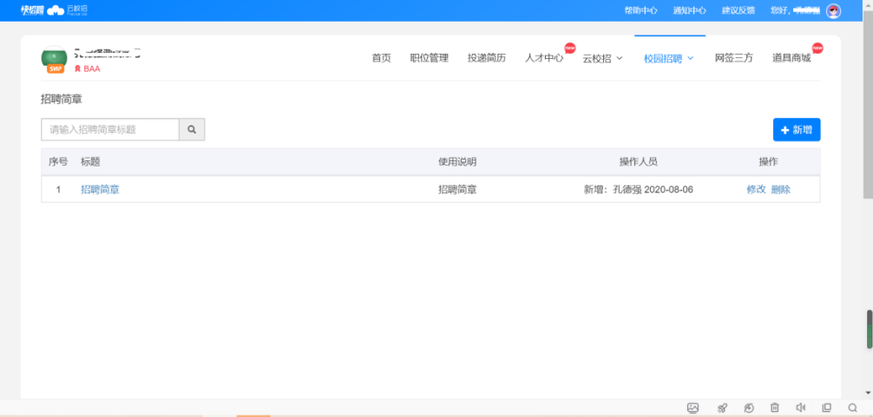
招聘简章内容编辑规范：
（1）字号16px、行距1.75最佳；
（2）不要直接从word中复制粘贴，要在txt文档中过一遍，去掉格式；
（3）段与段之间空行，段首不要空两个字（在手机端阅读不美观）；
（4）最后一段后面不要空行；
（5）表格都截图然后再上传，长表格需要截多张。
- 报名审核通过后单位端操作指引
1.进入视频面试大厅。
单位报名被审核通过后，进入“我的报名”可以查看已审核通过场次，可以查看“求职者大厅”查看学生简历，并对“快招聘|同城平台”栏目下的所有学生进行面试邀请，点击“面试间”。
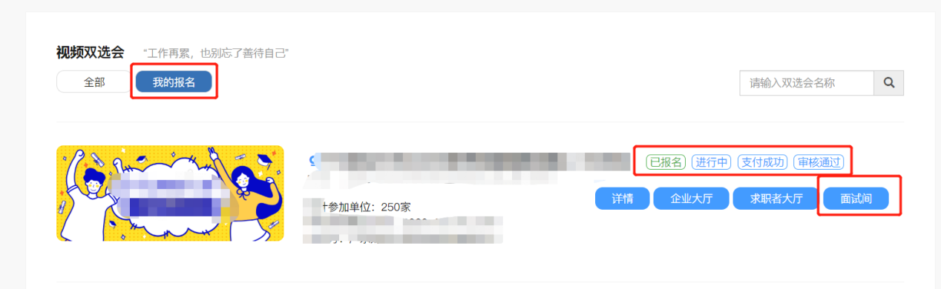
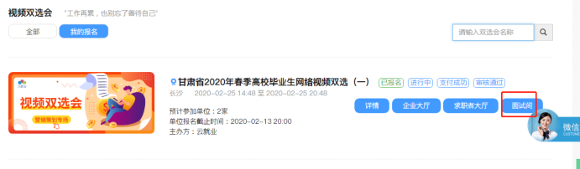
2.面试人员处理。
（1）求职者主动报名。
进入面试大厅首页，若面试列表中“待处理”界面显示有尚未处理的求职者，可查看右侧求职者简历，查看完毕后可点击处理中的“接受”或“拒绝”，接受则纳入本场面试人员中，否则不纳入（拒绝后不可再进来）。
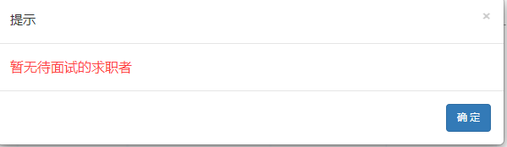
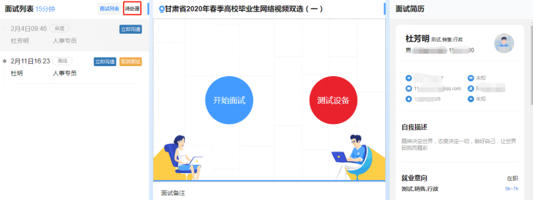

（2）单位主动邀约求职者进行面试。
若暂无待面试的求职者，可点击左下角的“邀约人才”按钮进行其他求职者的邀约。
进入到求职者大厅界面，可点击查看求职者简历，若符合本单位要求，则可点击“邀约面试”进行邀约。若求职者同意，则也会显示在面试大厅中的面试列表中待单位进行面试。
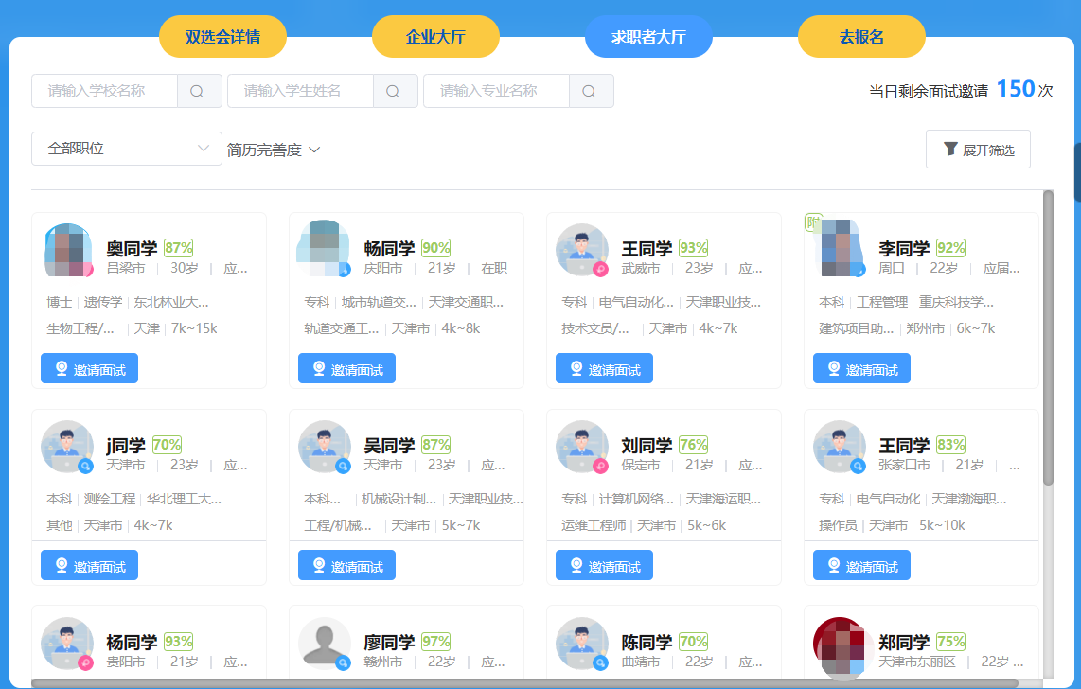
3.开始面试。
待视频双选会开始时间一到，单位即可对“面试列表”中的在线求职者发起面试，点击“开始面试”即可与求职者建立视频连接，开始正式的视频面试。
友情提示：在正式面试前可点击“测试设备”检查摄像头、麦克风等是否可正常使用再发起面试。
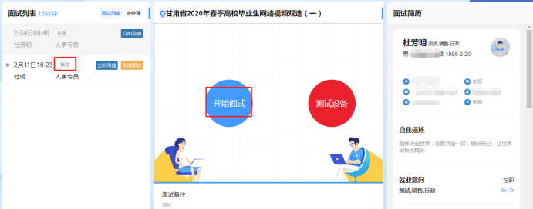
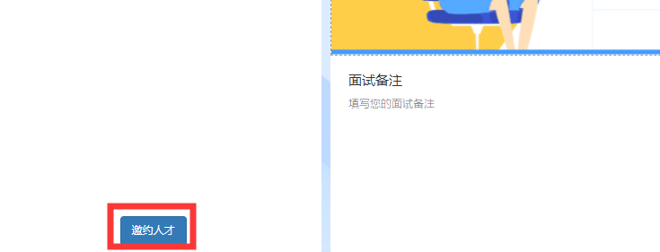
在面试中，针对求职者情况，可在下方“面试备注”处边面试边具体备注面试情况。在面试结束后，针对求职者要标注“合适”或者“不合适”，在标注后选择结束面试即可。再对面试列表中的其他在线求职者进行面试。
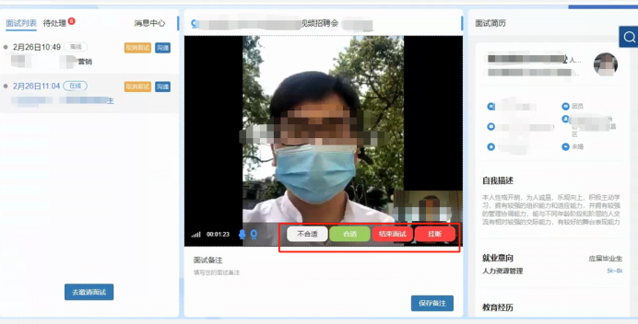

附件2
学生操作指南
第一步：扫描相应场次参会二维码进入双选会，已登录的点击“报名进入会场”进入企业列表页面。未登录的进行注册登录（如果为云就业合作高校，可以点击“云就业匹配”进行信息匹配后自动登录，如果为非云就业合作高校，或者匹配失败，则可以点击“使用当前微信手机号”进行注册）。

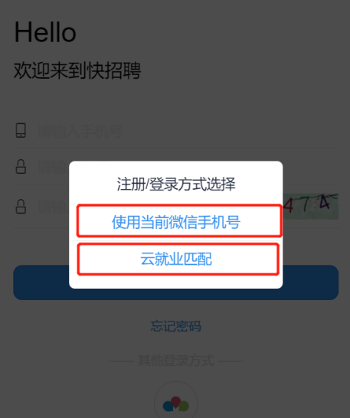
第二步：登录完成后，点击页面底部“简历”按钮，完善简历（简历完整度大于70%才可以报名招聘会）。完成简历后，点击页面底部“双选会”按钮，“报名进入会场”进入企业列表页面。
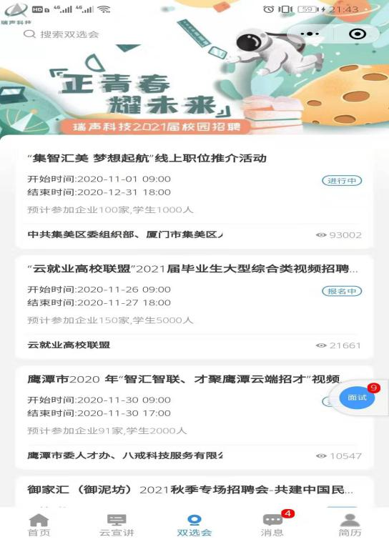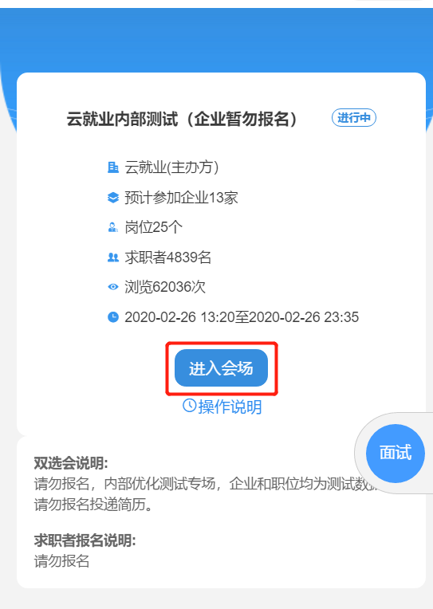
第三步：进入企业列表后，招聘会未召开前，可以点击单位名称查看单位详细信息，进行简历投递，并可以跟单位进行文字沟通。招聘会召开当天，可以点击单位名称边上的视频按钮以及在职位详情页面，向单位发起面试申请。
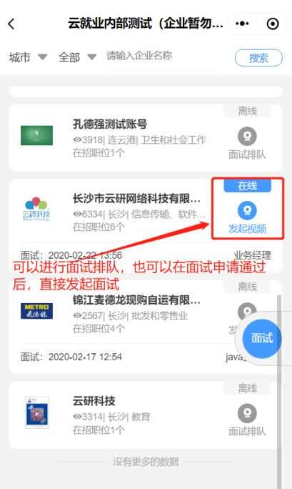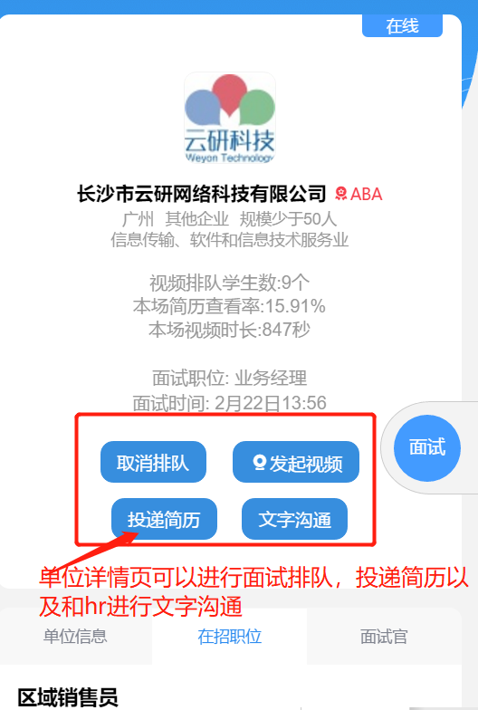
第四步：点击右侧“面试”按钮，进入面试页面，可以查看已申请面试是否通过，以及处理企业的面试邀约。
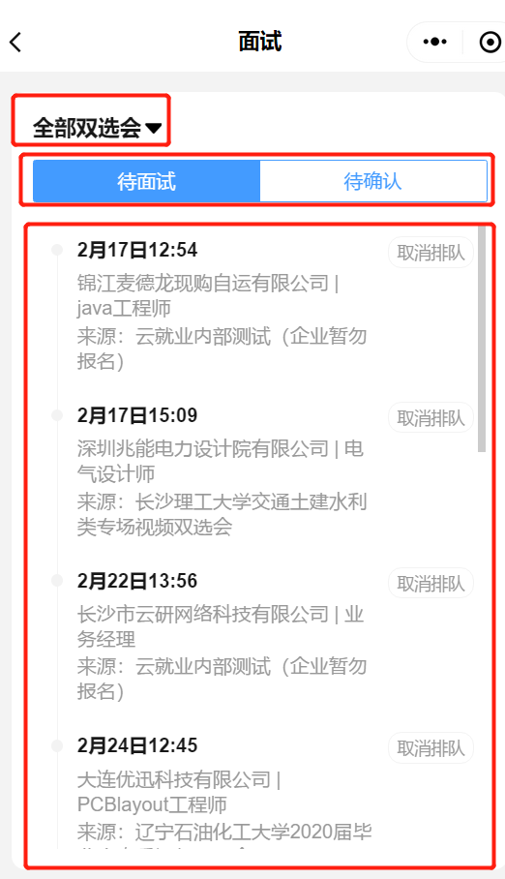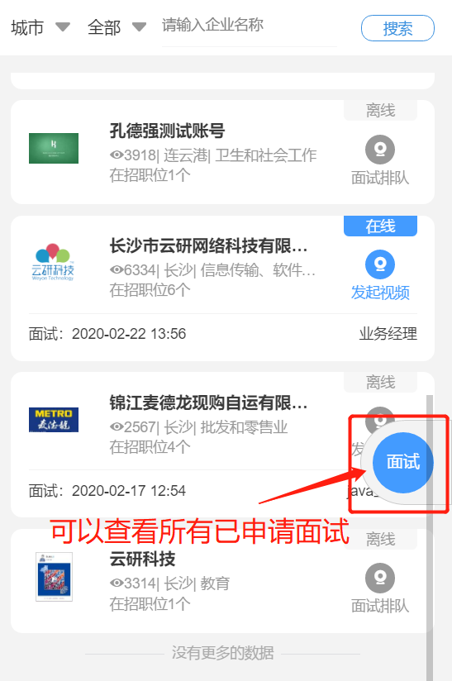
第五步：出现在“待面试”列表的内容，表明企业已经同意进行面试，可以点击详情自主发起面试（企业在线的状态下），也可以等企业发起面试（学生必须在小程序页面才能接受到邀请），面试完成后等待接收企业后期通知即可。
